Business Plan

Die Grundlage für den Erfolg eines Unternehmens ist die Geschäftsidee, die zu Beginn dieses Kapitels erklärt wurde. Ein weiterer entscheidender Schritt ist die Umsetzung dieser Idee. Die Planung der Umsetzung erfolgt in einem Unternehmenskonzept, dem sogenannten Businessplan.

Nur wer seine Ziele schrittweise plant, hat langfristig eine Chance diese zu erreichen!!!

Gerade in Zeiten der **Globalisierung** ist es wichtig, auf die Veränderungen im Unternehmensumfeld reagieren zu können. Dies ist nur möglich, wenn man einen Plan hat und diesen Plan regelmäßig an die neuen Gegebenheiten anpasst.

# Ziele und Adressaten eines Businessplans

Mit einem gut durchdachten Konzept überzeugen Sie wichtige Geschäftspartner.

Ein Businessplan ist neben der Funktion als Richtungsweiser für die Zukunft auch ein wichtiges Instrument zur Kapitalbeschaffung. Ein Businessplan ist für folgende Personen bzw. Institutionen von Interesse:

* **Banken**
* **Investoren**
* **Förderinstitute**: KWF (Kärntner Wirtschaftsförderungsfonds) -> BUILD!
* **Der Unternehmenseigentümer**

# Aufbau des Businessplans

Der Fahrplan eines Unternehmens

Für die Struktur eines Businessplans gibt keine allgemeingültige Struktur. In der Praxis hat sich jedoch eine bestimmte Form und Reihenfolge herausgebildet.

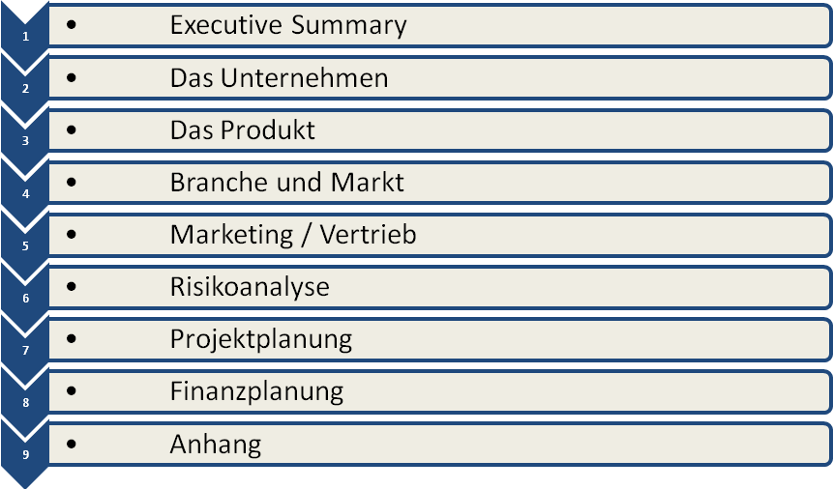

Abbildung: Aufbau eines Businessplanes

## 2.1 Executive Summary

Die Executive Summary ist eine kurze Zusammenfassung der wichtigsten Punkte des Unternehmenskonzeptes.

Dieser Teil des Businessplanes ist für potenzielle Kapitalgeber von besonderem Interesse und dient als wesentliche Entscheidungsgrundlage. Sie ist die „Visitenkarte“ des Businessplans,

vermittelt den ersten Eindruck über die Geschäftsidee und enthält einen kurzen Abriss

aller wichtigen Aspekte des Businessplans.

Die Executive Summary sollte in kurzer Zeit (5-10 Minuten) gelesen und

verstanden werden können.

Dieser erste Einblick in das Unternehmen sollte folgenden **kritischen Erfolgsfaktoren** des Projektes beinhalten:

* Was ist die Geschäftsidee? Ist sie verständlich erklärt?
* Was ist der Kundennutzen?

Grad der Bedürfnis Befriedigung (Bedürfnis ist Gefühl eines Mangels)

Diese Bedürfnisse können in 3 Kategorien eingeteilt werden für die der Kunde bereit ist zu zahlen: Zeit, Platz und Geld

* Was ist das USP?

Ist die Einzigartigkeit die das Produkt ausmacht.

* Um welche Branche handelt es sich? Welches Marktpotenzial bietet diese Branche?

Branche = Gruppe von Unternehmen, die ähnliche Produkte herstellen bzw. ähnliche Dienstleistungen anbieten.

Den Branchen übergeordnet sind die drei Wirtschaftssektoren:

* Primär: Landwirtschaft
* Sekundär: Industrie
* Tertiär: Dienstleistungen (überwiegt heutzutage)

Eine Branche unterliegt permanenten Veränderungen => „Trend“.

Trends:

* Neue Technologien (z.B. 3D-Fernseher)
* Gesellschaftliche Trends (z.B. Beratung im Geschäft und Kauf im Internet, Discounter entstehen in allen Branchen)
* Demographische Trends (z.B. alternde Bevölkerung, Migrationsbewegungen…)
* Wirtschaftlicher Trend (z.B. Depression, Hochkonjunktur)

Konjunkturpolitische Maßnahmen (als Gegensteuerung):

Rezession => EZB senkt Leitzinssatz

Erholung/Boom => EZB erhöht Leitzinssatz

Vergabe öffentlicher Aufträge (Problem: Staatsverschuldung!)

Förderungen (z.B. Kurzarbeit)

Steuersenkungen/-erhöhungen

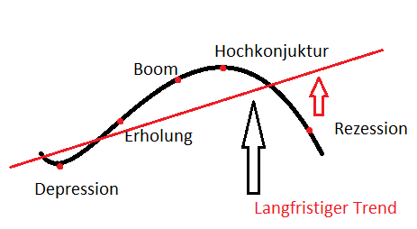

Marktanteil

Marktvolumen

Marktpotenzial

Marktpotenzial:

Zukünftige Aufnahmefähigkeit des Marktes.

Bsp.: Heute fahren 40000 Kärntner Elektrofahrzeuge, nächstes Jahr sollen es 10000 sein.

Marktanteil:

Anteil, den ein Anbieter am Markt besitzt.

Marktvolumen:

Derzeitige Aufnahmefähigkeit eines Marktes

Marktpotenzial und Marktvolumen weichen in wachsenden Märkten sehr stark voneinander ab.

* Was ist der Wettbewerbsvorteil gegenüber dem Mitbewerber?

Siehe 5-Kräfte-Modell

* Welche Kompetenzen und Erfahrungen seitens des Managements und der

Mitarbeiter sind vorhanden?

Ausbildung, besondere Projekte, berufliche Erfahrungen… (nur Highlights)

* Wie hoch ist der Investitionsbedarf in den nächsten 5 Jahren?

Welche Investitionen und in welcher Höhe sind geplant?

* Welche Renditen können in den nächsten Jahren erzielt werden?

= Return on Equity = (Profit / Equity Capital) * 100%

* Wie ist der Stand des Vorhabens (vor Gründung, bereits gegründet etc.)

Vor Gründung:

Schafft man es alleine?

Hat man genügend Kapital?

Braucht man eine Gewerbeberechtigung? (gewerbeordnung.at)